**BUKU PETUNJUK**

**EMBEDDED SYSTEM KIT**

**Menggunakan Mikrokontroler STM32F407 Discovery**

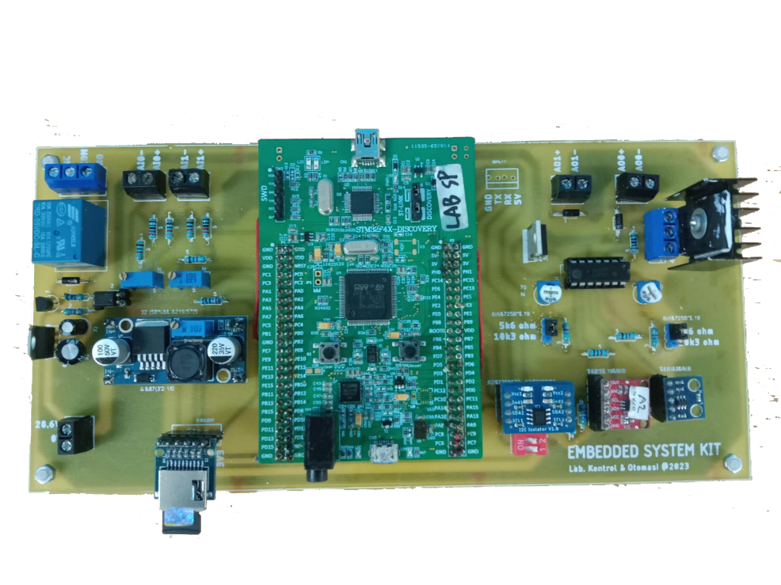

Disusun oleh Tim Tugas Akhir PCT100:

Hakhi Gya Yektianto (07111940000022)

Reno Darin Khalifah Panarung (07111940000156)

Muhammad Faris Zuhairi (07111940000164)

Laboratorium Kontrol dan Otomasi

Departemen Teknik Elektro

Fakultas Teknologi Elektro dan Informatika Cerdas

Institut Teknologi Sepuluh Nopember

Surabaya

Agustus, 2023

# Daftar Isi

Daftar Isi 2

BAB 1 Pengenalan Modul Embedded System 3

1.1 Pengantar Embedded system 3

1.2 Modul Kontroler 4

1.2.1 Pinout Mikrokontroler 4

1.2.2 Rangkaian Analog Input 5

1.2.3 Rangkaian Analog Output dan Relay 6

1.3 Modul Terminal 7

BAB 2 Program Embedded System 8

2.1 Instalasi STM32CubeIDE 8

2.2 Repository Github 8

2.3 Import Project di STM32CubeIDE 9

2.4 Penjelasan isi dari program main.c 10

2.5 Penyimpanan Data melalui MicroSD 12

2.6 Program Kontroler 14

2.7 Interface STM32 17

BAB 3 Pengoperasian Embedded System 19

3.1 Pra-Pengoperasian Alat 19

3.1.1 Konfigurasi Power Supply 19

3.1.2 Kalibrasi Analog Input 19

3.1.3 Kalibrasi Analog Output 20

3.2 Pengkabelan 22

3.3 Pengoperasian alat 23

BAB 4 Troubleshooting 24

4.1 Tegangan Pembacaan ADC Tidak Sesuai 24

4.2 Address DAC MCP4725 Tidak Terbaca 24

4.3 Kartu SD Tidak Terdeteksi 25

4.4 Data TXT pada MicroSD Tidak Muncul Setelah Running 25

4.5 Tegangan MOSFET IRFP250 tidak berubah saat Adjustment 25

4.6 MOSFET IRFP250 Overheat atau Berbau 26

# Pengenalan Modul Embedded System

## Pengantar Embedded system

Sistem tertanam atau embedded system merujuk pada sistem komputer yang didesain untuk menjalankan tugas atau fungsi tertentu dalam satu unit tunggal. Desain sistem tertanam meliputi perancangan *hardware* dan program dalam *software* IDE. Desain ini dimulai dengan mendefinisikan kebutuhan dari fungsi alat dan rangkaian yang sesuai untuk menyelesaikan kebutuhan. Berikut merupakan kebutuhan dan jenis rangkaian yang sesuai.

Tabel 1.1 Kebutuhan Sistem dan Rangkaian yang Sesuai

|  |  |  |
| --- | --- | --- |
| No. | Kebutuhan | Bagian Blok |
| 1. | Analog input (sensor level dan flow) | ADC (Analog to Digital Converter) dengan voltage divider |
| 2. | Analog output (flow valve dan motor drain valve) | DAC (Digital to Analog Converter), operational amplifier, dan mosfet regulator (power electronics) |
| 3. | Pemprosesan algoritma kontrol | Mikrokontroler |
| 4. | Switching Pompa | Isolator dan relay |
| 5. | Penyimpanan data | MicroSD data logger |
| 6. | Monitoring melalui PC | UART TTL Communication |

Pada modul embeded system ini terdapat dua modul yaitu modul kontroler dan modul terminal. Modul kontroler merupakan board utama yang berisi mikrokontroler untuk menanamkan program yang telah dibuat. Modul terminal ditambahkan agar memudahkan pengguna dalam memilih actuator dan sensor yang dikendalikan. Untuk mengoperasikan modul embedded system ini pengguna dapat mengunakan konektor DB25 bawaaan PCT-100. Berikut merupakan tampilan dari modul embedded system.

Gambar sistem keselruhan + wadah



Gambar 1.1 Modul Kontroler

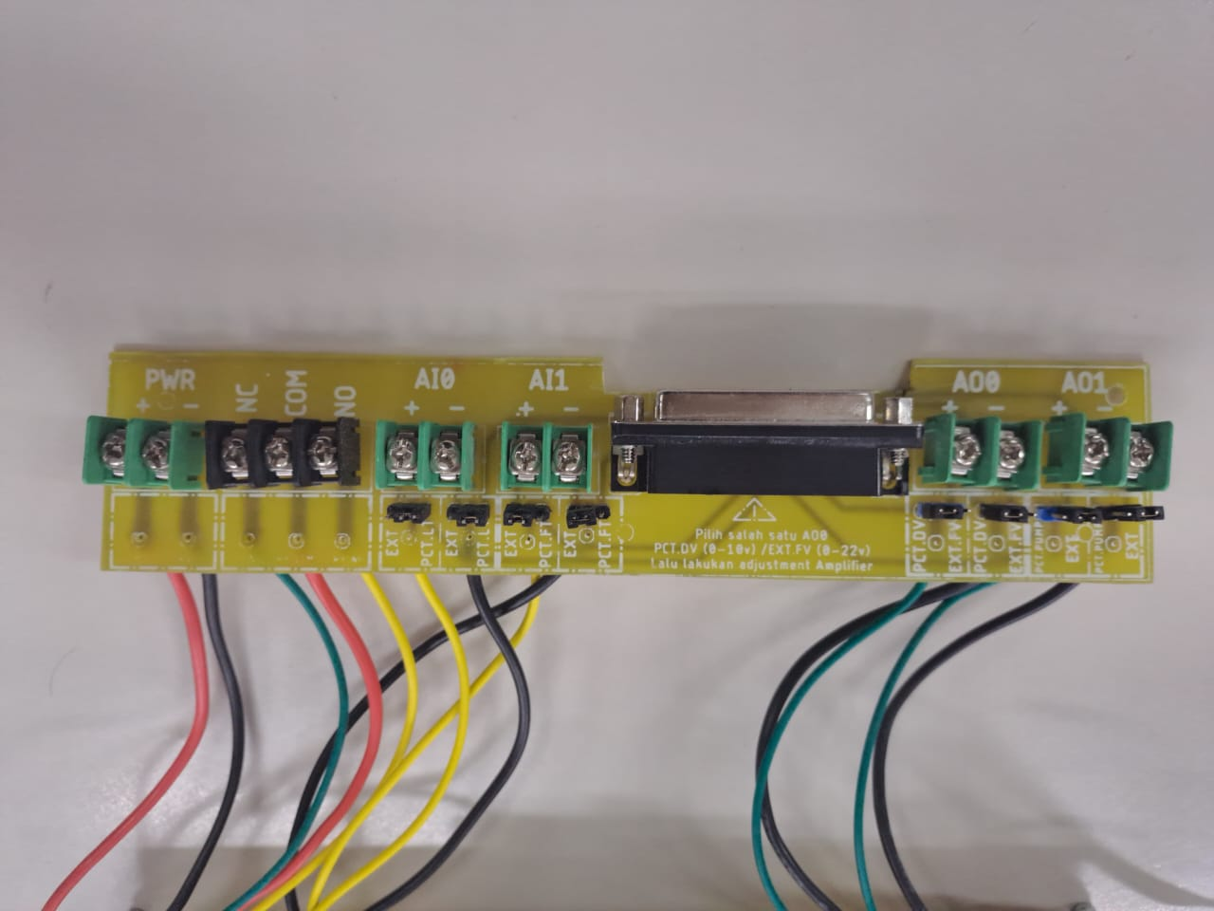

Gambar 1.2 Modul Terminal

## Modul Kontroler

Berdasarkan kebutuhan sistem yang telah disebutkan dipilih beberapa komponen Pada modul kontroler antara lain:

Tabel 1.2 Komponen Penyusun Modul Kontroler

|  |  |  |
| --- | --- | --- |
| No | Komponen | Fungsi |
| 1 | STM32F407VG | Sebagai mikrokontroler tempat program dijalankan |
| 2 | Modul stepdown LM2596 | Sebagai penurun tegangan suplly 28.6V ke rangkaian menjadi 5V |
| 3 | Modul MicroSD Logger | Untuk menyimpan data hasil logging ke kartu SD |
| 4 | ADUM 1250 I2C isolator | Sebagai Isolator rangkaian mikrokontroler dan tegangan PCT |
| 5 | MCP4725 | Memberikan addres (0x60) dan mengubah sinyal kontrol digital mikrokontroler menjadi sinyal analog ke transmitter |
| 6 | GY4725 | Memberikan addres (0x61) dan mengubah sinyal kontrol digital mikrokontroler menjadi sinyal analog ke transmitter |
| 7 | Relay | Untuk menyalakan dan mematikan pompa |
| 8 | Rangkaian *voltage follower dan amplifier* (LM324N dan Power MOSFET) | Untuk menguatkan sinyal kontrol ke aktuator (analog output) |
| 9 | Rangkaian Voltage Divider | Mengubah sinyal teganagn Transmitter PCT (0-10) menjadi tegangan (0-3.3) yang dapat dibaca ADC mikrokontroler |
| 10 | Dip Switch | Untuk mengisolasi mikrokontroler dengan rangkaian Analog Output |
| 11 | Kipas | Untuk mendinginkan komponen yang berpotensi overheat |

### Pinout Mikrokontroler

Mikrokontroler merupakan unit pemprosesan digital yang menjalankan komputasi digital sesuai algoritma fungsi yang diberikan. Input program dapat berasal dari tegangan pembacaan sensor melalui ADC atau informasi yang dikirimkan PC melalui komunikasi UART pada USB-to-TTL adapter. Output hasil program dikirimkan menuju aktuator melalui protokol I2C DAC sekaligus disimpan dalam file pada microSD melalui protocol SPI. Supply mikrokontroler dan keseluruhan modul diberikan oleh voltage regulator LM2596 yang dapat menyuplai tegangan 5 VDC hingga 3A.

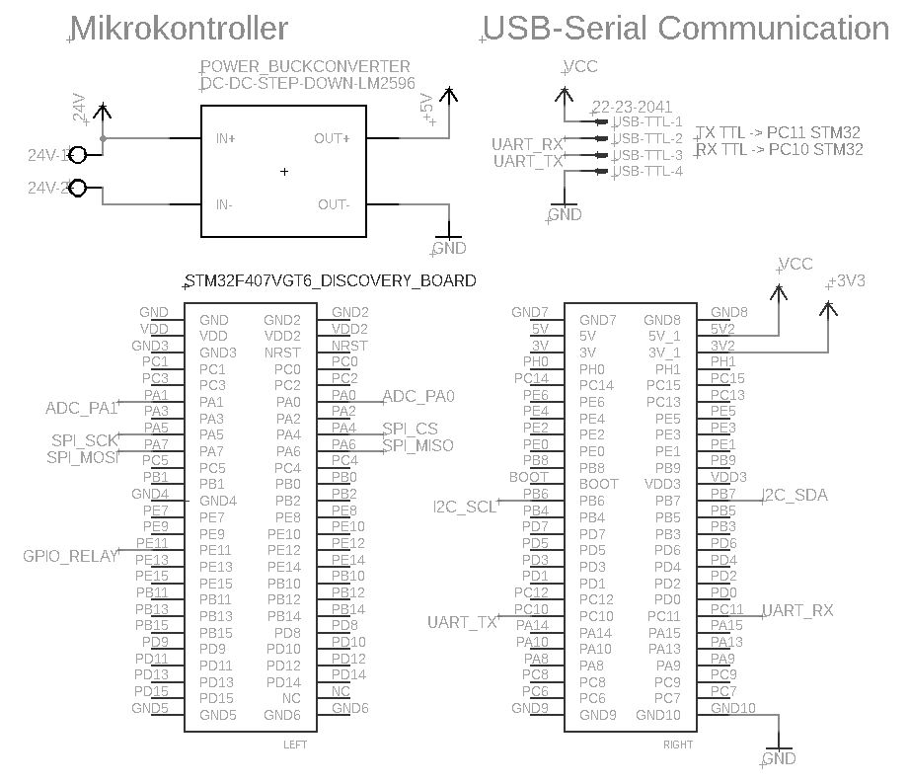

Gambar 1.3 Rangkaian Modul Mikrokontroler

### Rangkaian Analog Input

*Signal conditioning* berupa rangkaian pembagi tegangan diberikan agar tegangan output sensor (0-10VDC) dapat dibaca ADC pada range kerjanya (0-3.3VDC). Pembagi tegangan menggunakan rangkaian seri resistor dan adjustable trimmer.

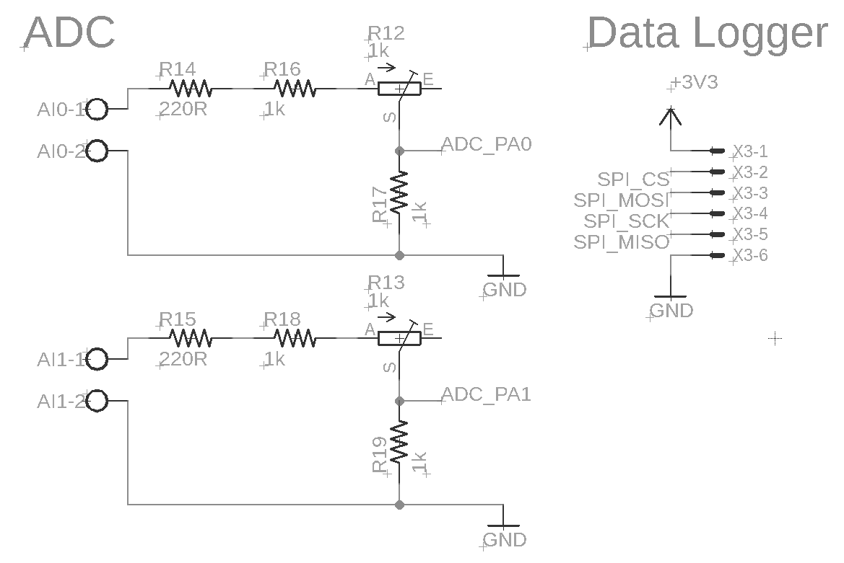

Gambar 1.4 Rangkaian Penurun Tegangan ADC dan MicroSD Logger

Hambatan resistor pada rangkaian di atas dapat dihitung menggunakan rumus pembagi tegangan Berikut.

$$\frac{V_{out}}{V_{in}}=\frac{R_{17}}{R_{17}+R_{14}+R_{16}+R_{12}}$$

Agar tegangan keluaran $V_{out}=3.3V,$ rasio $V_{out}/V_{in}$ ditentukan bernilai $\frac{V_{out}}{V_{in}}=\frac{3.3V}{10V}≈\frac{1}{3}$. Hambatan resistor ditetapkan $R_{16}=R_{17}=1kΩ, R_{14}=220Ω$. Resistansi trimmer diperoleh dengan substitusi nilai tersebut ke persamaan pembagi tegangan.

$$\frac{1}{3}=\frac{1k}{1k+1k+220+R_{12}}$$

$$R_{12}=780Ω$$

### Rangkaian Analog Output dan Relay

Aktuator yang digunakan memiliki range tegangan berbeda. Aktuator mendapat sinyal kontrol 12bit dari mikrokontroler, kemudian oleh IC DAC MCP4725 diubah menjadi tegangan 0-5V. Sinyal I2C perlu diisolasi agar MCP4725 tidak menyebabkan *drop voltage* pada mikrokontroler. Keluaran DAC ini perlu dikuatkan oleh rangkaian non-inverting opamp sehingga menghasilkan 0-10V atau 0-24V. Kedua nilai ini dapat disesuaikan dengan mengatur potentiometer adjustment yang akan dibahas pada bab selanjutnya. Agar dihasilkan sinyal yang linear dan stabil, dibutuhkan regulator power mosfet yang difeedback melalui voltage follower opamp. Jangkauan tegangan kontrol dari aktuator disajikan pada tabel berikut.

Tabel 1.3 *Range* Tegangan Kerja Aktuator PCT-100

|  |  |  |
| --- | --- | --- |
| No. | Aktuator | Range Input |
| 1. | Flow control valve | 0-24VDC (max current 1A) |
| 2. | Motor drain valve | 0-10VDC |
| 3. | Pompa | 0-10VDC |

Rangkaian modul analog output ditampilkan pada skema berikut.

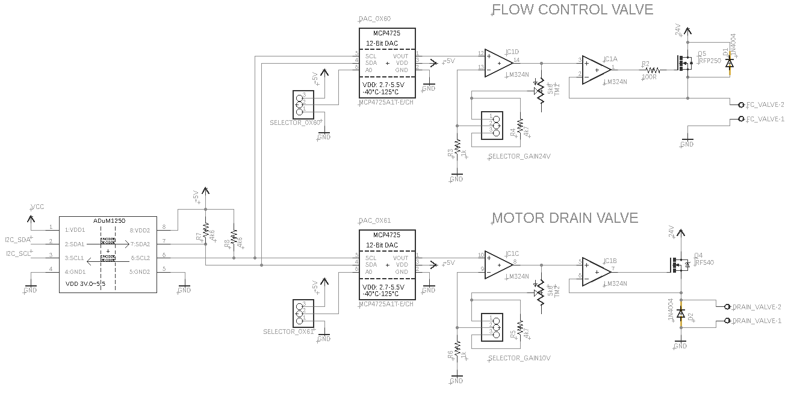

GY4725 0x61 (biru)

MCP4725 0x60 (merah)

Gambar 1.5 Rangkaian Analog Output

Tabel 1.4 Detail Rancangan Analog Output

|  |  |  |
| --- | --- | --- |
| DAC | Range tegangan PCT100 | Address I2C |
| GY4725 (biru) | 0-24V | 0x61 |
| MCP4725 (merah) | 0-10V | 0x60 |

Penguatan tegangan untuk motor flow control valve dan drain valve menggunakan rangkaian noninverting amplifier. Untuk motor flow control valve, penguatan menggunakan resistor feedback $TM_{1}$ dan resistor inverting $R_{3}$. Nilai keduanya dihitung berdasarkan rumus berikut.

$$\frac{V_{out flow valve}}{V_{in DAC flow valve}}=1+\frac{TM_{1}}{R_{3}}$$

Diketahui $V_{out flow valve max}=24V,V_{in DAC flow valve max}=5V,$ dan $R_{3}=1kΩ$.

$$\frac{24}{5}=1+\frac{TM_{1}}{1k}$$

$$\frac{19}{5}=\frac{TM_{1}}{1k}$$

$$TM_{1}=3.8k$$

Untuk motor drain valve, penguatan menggunakan resistor feedback $TM_{2}$ dan resistor inverting $R_{6}$. Nilai keduanya dihitung berdasarkan rumus berikut.

$$\frac{V_{out drain valve}}{V_{in DAC drain valve}}=1+\frac{TM_{2}}{R_{6}}$$

Substitusi parameter kondisi tegangan maksimum untuk mendapat resistansi trimmer $TM_{2}$.

$V_{out drain valve}=10V, V_{in DAC drain valve}=5V, R_{6}=1kΩ$

$$\frac{10}{5}=1+\frac{TM_{2}}{1k}$$

$$1=\frac{TM_{2}}{1k}$$

$$TM_{2}=1kΩ$$

Aktuator pompa digerakkan oleh supply tegangan eksternal 0-10V. Tegangan eksternal ini oleh mikrokontroler hanya memiliki 2 kondisi, yakni OFF (0V) dan ON (tegangan eksternal). Relay diberikan sebagai *switch* yang digerakkan oleh pin digital GPIO mikrokontroler.

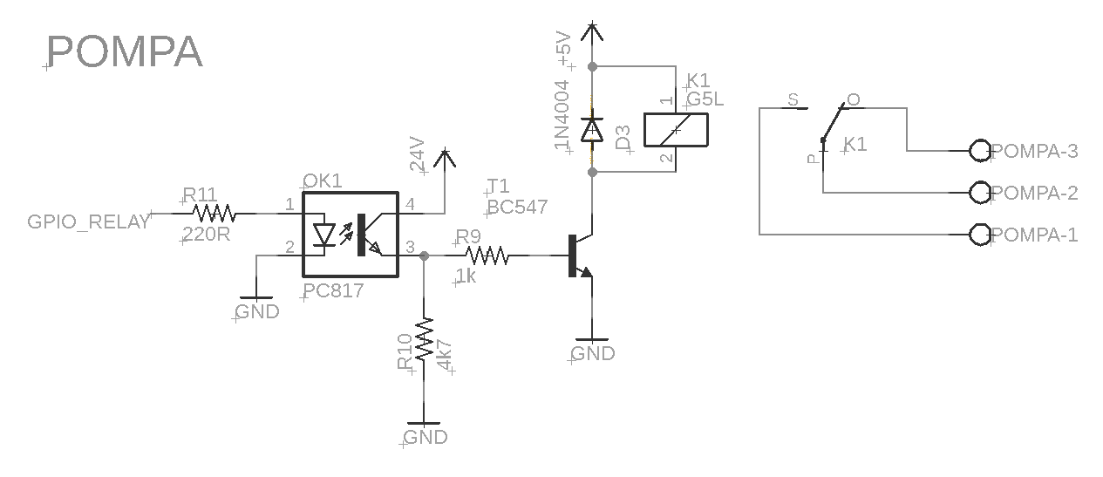

Gambar 3.7. Rangkaian switching relay pompa

## Modul Terminal

Untuk menghubungkan PCT dengan kontroler digunakan modul terminal. Modul terminal memeiliki beberapa metode untuk untuk menghubungkan PCT dengan kontroler seperti menggunakan konektor DB25 atau dihubungkan secara langsung (direct). konektor DB 25 berfungsi untuk menerima dan mengirim sinyal berupa tegangan 0-10 V ke PCT 100 sesuai dengan buku panduan PCT-100, akan tetapi tidak dapat mengirim sinyal untuk menggerakkan conrol valve yang berupa tegangan 0-24 v. Untuk mengatasi masalah tersebut sinyal kontrol control valve yang berupa tegangan 0-24 v dihubungkan secara langsung (direct) menggukan terminal block A0 pada modul terminal.



Gambar 1.6 Modul Terminal

# Program Embedded System

## Instalasi STM32CubeIDE

Untuk dapat memprogram STM32 diperlukan beberapa software dan alat untuk memulainya antara lain:

* STM32CubeIDE, IDE gratis untuk mengembangkan perangkat lunak STM32
* STM32F407VG sebagai mikrokontroler pada PCT

Untuk dapat dapat melakukan instalasi STM32cube IDE dapat mengikuti langkah berikut:

1. Membuat akun pada ST.com pada link berikut [register](https://www.st.com/content/st_com/en/user-registration.html?referrer=).
2. Download software STM32CubeIDE pada link berikut [STM32CubeIDE download](https://www.st.com/en/development-tools/stm32cubeide.html)
3. Anda akan diminta login sebelum bisa mendownload software, gunakan akun yang telah dibuat sebelumnya.
4. Ekstrak file yang telah didownload.
5. Jalankan file installer yang berada dalam file yang telah diunzip.
6. Atur file direktori instalasi software STM32CubeIDE.
7. Biarkan choose component dalam keadaan default.
8. STM32CubeIDE telah berhasil diinstall.

## Repository Github

Langkah pertama yang perlu dilakukan adalah membuka situs [Download GitHub directory (download-directory.github.io)](https://download-directory.github.io/) kemudian masukkan link github, yakni <https://github.com/fariszuh/TA-PCT100>. Setelah itu, tekan enter dan proses download akan dimulai secara otomatis (lihat gambar 3.1).

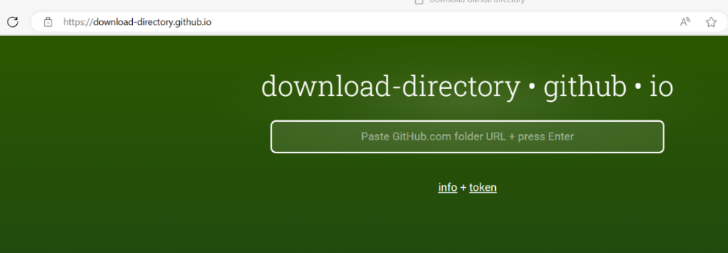

**Gambar 2.1** Halaman Download Direktori Github

Setelah ter-*download,* file zipkemudian di-*extract* dan akan tampil file serta folder program **STM32** dengan project bernama **MultichannelADC** seperti gambar 3.2. File **main.c** yang berupa program utama berada di folder **Core>Src**.

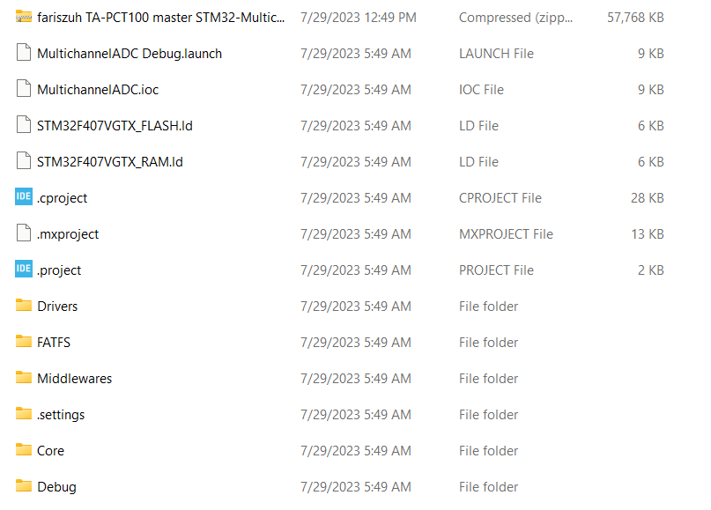

**Gambar 2.2** Ekstraksi Folder Program

## Import Project di STM32CubeIDE

Langkah selanjutnya, yakni membuka folder berisi program yang telah diekstrak dengan cara memilih file>open project from file system. Kemudian pilih **Directory** dan sesuaikan dengan folder hasil ekstraksi yang telah dilakukan. Apabila sudah maka pilih next dan kemudian finish untuk menyelesaikan proses *open project* (lihat gambar 3.3, 3.4, dan 3.5).

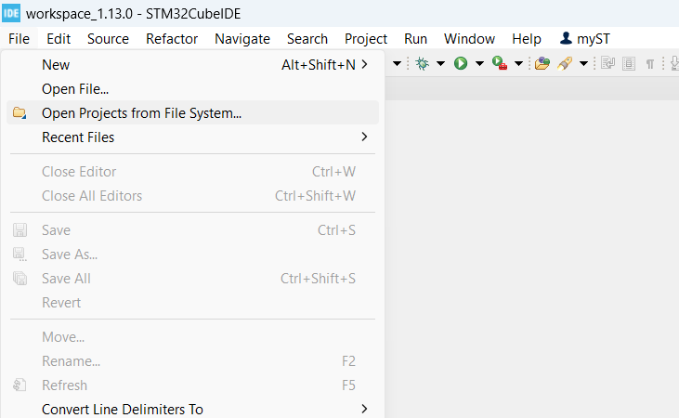

**Gambar 2.3** Membuka *File* Program

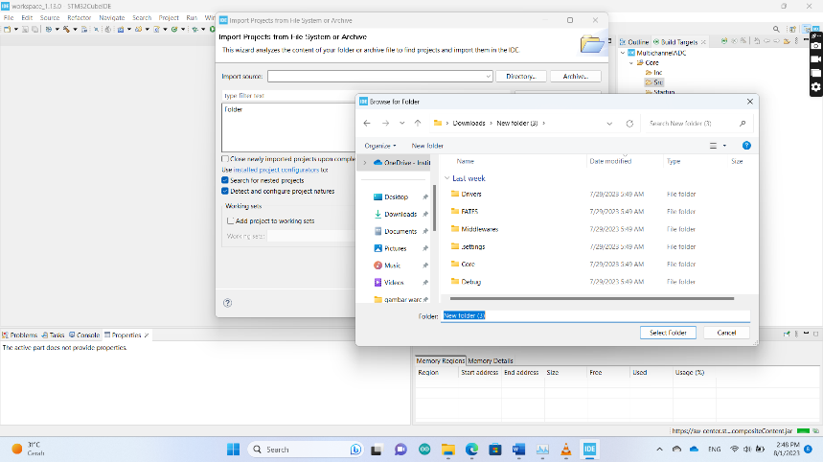

**Gambar 2.4** Impor *File* Program

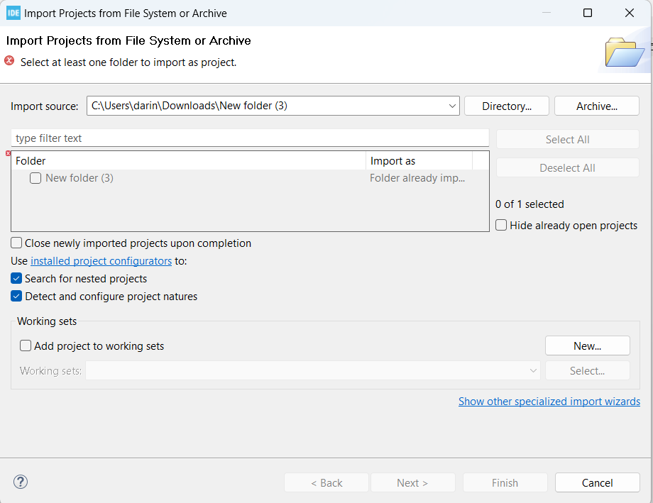

**Gambar 2.5** Impor *File* Program Lanjutan

Setelah berhasil *load project* atau folder maka tampilan stm 32 akan seperti berikut yang artinya semua program yang telah di-*download* dari github telah berhasil di *load* (lihat gambar 3.6)*.*

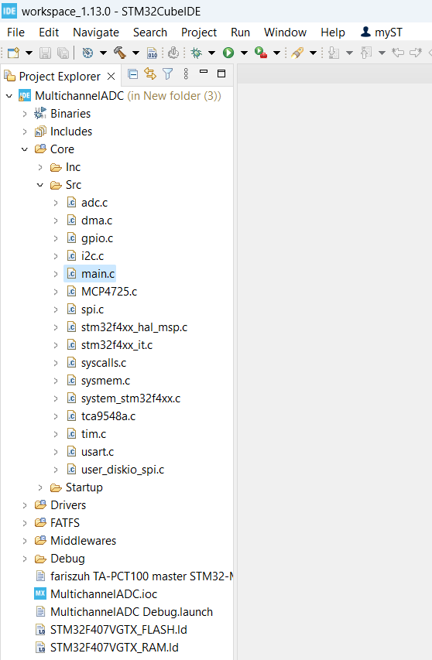

**Gambar 2.6** Tampilan *Project Explorer* dari Program yang Diimpor

## Penjelasan isi dari program **main.c**

Pertama, buka file program **main.c** dan didalamnya berisikan beberapa *library* yang perlu di-*import* sebagai berikut (lihat gambar 3.7). Pada baris 20 s.d 28 adalah *library* untuk komponen *hardware*, untuk “adc.h” berguna untuk device *analog digital converter* pada *hardware*. *Library* “fatfs.h” untuk keperluan *micro sd* dalam penyimpanan data.

Kemudian untuk “i2c.h” digunakan untuk keperluan DAC atau *digital analog converter*. Selain itu, “spi.h” atau Serial Peripheral Interface (SPI) juga digunakan untuk keperluan komunikasi pada *micro sd.* Selanjutnya terdapat “usart.h” untuk komunikasi dengan usb ttl dan “gpio.h” untuk aktivasi komponen *relay.* Pada baris 32 s.d. 37 mendukung tipe data yang digunakan pada program. Selain itu, terdapat library “string.h” untuk keperluan string pada IO. Selanjutnya ntuk “MCP4725” adalah library untuk I2C MCP4725 yang berupa komponen DAC.

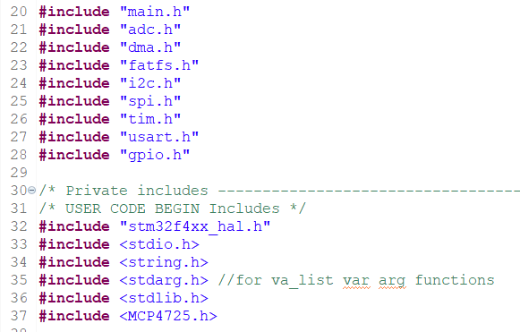

**Gambar 2.7** *Library* yang Diperlukan

Langkah selanjutnya, yaitu melakukan inisialisasi data yang harus dilakukan didalam *section* **/* USER CODE BEGIN PV */**. Pada contoh program ini, digunakan *controller neural network* (NN) maka diinisialisasi matriks untuk jumlah neuron pada *hidden layer* dan neuron pada input, yakni 3. Selain itu, diinisialisasi tiap variabel beserta tipe datanya, sebagai contoh **float w_input[num_neuronHidden][num_neuronInput];** yang berupa variabel weight input dengan tipe data *float* dalam bentuk array*.* Begitu pula **v_hidden**yang merupakan weight output. Inisialisasi dapat disesuaikan dengan kebutuhan program *controller* masing-masing.

Delta pada baris 68 adalah *local* gradien pada output, sedangkan x_iput adalah inputnya yang dalam bentuk *array* dengan jumlah 3. Pada baris 71 s.d.74 didefinisikan variabel y dan Qin serta parameter *setpoint* SP baik dalam unit milimeter dan volt.

Terdapat pula **uint32_t** pada baris 76yang artinya tipe data unsigned integer 32 bit dan variabel **my_adc[3]** yang berfungsi sebagai *storing* ADC. Pada baris selanjutnya, didefinisikan 3 analog input (AI) *channel,* tetapi hanya 2 *channel* yang dibutuhkan, sebagaimana dua analog *output* (AO) AO0_volt dan AO1_volt.

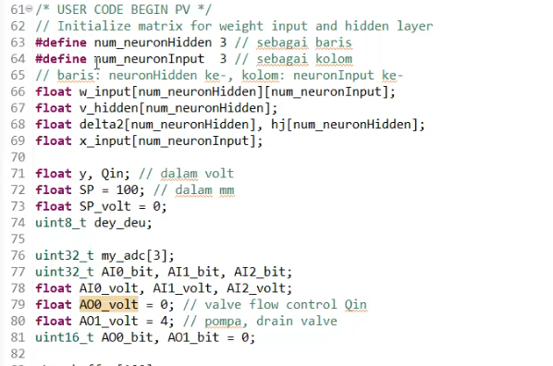

**Gambar 2.8** Inisialisasi Tipe Data Variabel dan Nilainya

Pada baris 83 s.d. 86 terdapat buffer Tx dan Rx untuk keperluan komunikasi serial ke PC. Kemudian perlu digaris bawahi, penambahan baris inisialisasi harus berada diantara *section* **/* USER CODE BEGIN PV */** dan **/* USER CODE END PV */** pada baris 102agar tidak hilang saat dilakukan*build.*

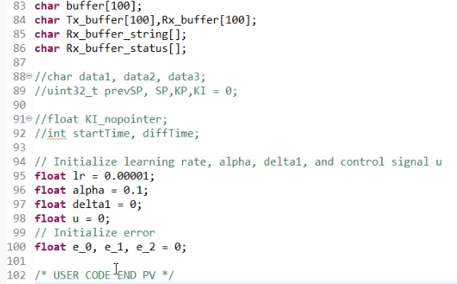

**Gambar 2.9** Inisialisasi Variabel dan Parameter yang Dibutuhkan

## Penyimpanan Data melalui MicroSD

Hal yang perlu dilakukan sebelum beranjak kedalam topik *read and write* adalah mounting drive, yakni mengubungkan micro sd pada sistem stm32 kepada modul dari microsd. Proses mounting dilakukan pada baris 201 (lihat gambar 3.10) oleh fungsi **f_mount** dengan objeknya, yakni **Fatfs** yang telah diinisialisasi di awal. Kondisi *if*  pada baris 202 akan mengeluarkan *output* jika hasil mounting gagal atau terjadi *error*. Apabila proses *mounting* sukses maka kondisi *else* akan mengeluarkan *output-*nya.

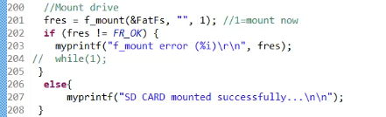

**Gambar 2.10** *Mounting Drive* atau Penyimpanan *Micro SD*

Selanjutnya, juga perlu dipastikan apakah proses membaca dan menulis dapat dilakukan. Langkah pertama, yakni melakukan cek *free space* pada micro sd. Dengan fungsi **f_getFree**, apabila **fres** dibaca ok (**FR_OK**) maka akan mengeluarkan *output* pada komunikasi *serial* berupa komentar seperti pada baris 221. Sebaliknya, jika terjadi error maka akan tampil komentar pada baris 216 gambar 3.11.

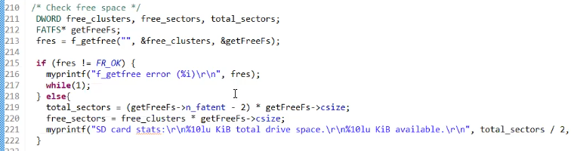

**Gambar 2.11** Pengecekan Ruang Kosong di *Micro SD*

Kemudian dilanjutkan dengan proses pembacaan file .txt seperti terlihat pada baris 225 s.d 231. Dicontohkan di sini “textbaca.txt” akan dibaca kemudian dibuka melalui **fungsi f_open** (lihat gambar 3.12).

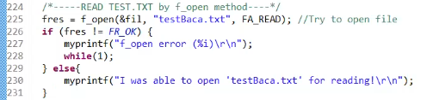

**Gambar 2.12** Pengecekan Terbacanya File (testBaca.txt) yang Ada Didalam *Micro SD*

Setelah file .txt berhasil dibaca atau diteteksi maka selanjutnya adalah membaca isi dari file atau string .txt tersebut. Seperti pada gambar dibawah, pada baris 223 hingga 244, pertama-tama fungsi **f_gets** akan melakukan pembacaan dari readBuf (baca baris 237 gambar 3.13). Untuk **readBuf**, adalah suatu *buffer* untuk menyimpan file-file yang kemudian akan dipecah kembali. Seperti sebelumnya, apabila terjadi error maka akan mengeluarkan *output* komentar error. Jika berhasil maka outputnya akan membaca string dari file .txt (textbaca.txt).

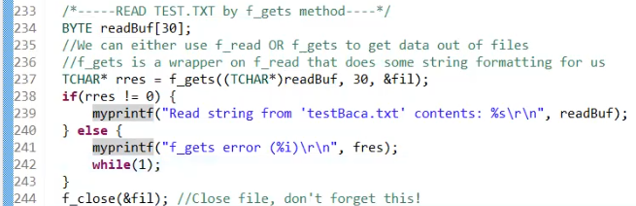

**Gambar 2.13** Pembacaan Isi Dari File testBaca.txt

Setelah proses pembacaan file selesai kemudian dilanjutkan dengan proses menulis (*write*). Dalam contoh ini file untuk dilakukan write didalamnya bernama “write.txt”. Nantinya, seluruh data atau kode akan ditulis kedalam file yang didefinisikan berdasarkan serangkaian kode pada gambar 3.14 dibawah.

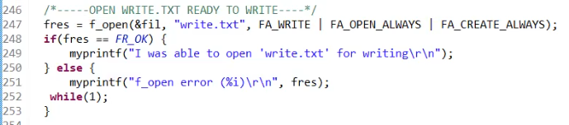

**Gambar 2.14** Kode Penulisan/*Write* ke Dalam Sebuah *File* (write.txt)

Langkah berikutnya adalah memberikan nilai inisial *set value* pada DAC, baik untuuk AO0 maupun AO1, yakni awalnya bernilai nol (dalam miliVolt). Hal yang sama berlaku pada *relay* yang terlihat pada baris 259 pada gambar di bawah. Saat ini digunakan gpio untuk mengontrol *relay* sehingga tidak menggunakan PWM. Dengan fungsi **HAL_GPIO_WritePin**, inisial GPIO adalah bernilai nol atau keadaan awal mati melalui **GPIO_PIN_RESET** (lihat gambar 3.15).

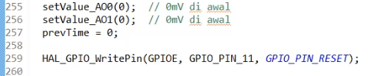

**Gambar 2.15** Pemberian Nilai Inisial pada DAC dan GPIO

## Program Kontroler

Pada baris 263 dan 264 (lihat gambar 3.16) memiliki arti, yakni apabila SP (*setpoint*) kurang dari 42.177 (merupakan batas bawah) maka SP tersebut sama dengan batas bawah tersebut. Hal yang sama berlaku apabila saat SP ditentukan lebih dari batas atas. Alasannya, yakni titik mulai operasi level *measurement* adalah batas bawah dan titik sesaat sebelum terjadinya *overflow* pada tangki adalah batas atas tersebut.

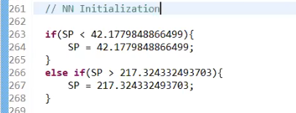

**Gambar 2.16** *Setting* Batas Atas dan Bawah *Setpoint*

Selanjutnya pada baris 272 hingga 287 (lihat gambar 3.17) bertunjuan untuk menggenerasi matriks berisikan nilai random. Dalam program ini, pada baris 273 dilakukan generasi matriks *wight* secara random untuk hidden layer-output. Sedangkan pada baris 282 dilakukan generasi matriks ukuran 3x3 untuk weight inputnya.

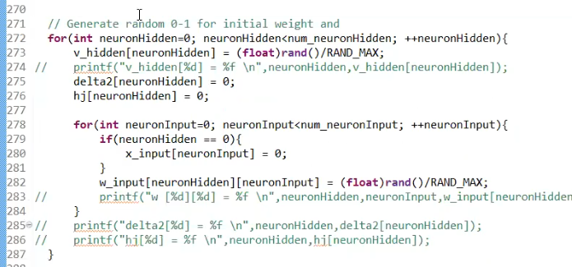

**Gambar 2.17** Generasi Random Matriks untuk *Neural Network*

Sebagai tambahan, **while (1)** berperan sebagai iterasi dari *microkontroler*, yakni *void loop* pada arduino sehingga while disini untuk mengulangi eksekusi kode secara terus-menerus.

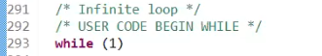

**Gambar 2.18** *Void Loop* dengan*While* (1)

Kode pada *void loop* (dalam arduino) dapat ditulis didalam *section* **/*USER CODE BEGIN 3*/** Didalamnya, terdapat diffTime, yakni selisih waktu saat ini (perhitungan dilakukan oleh **HAL_GetTick()**) dengan waktu awal *microcontroller* itu berjalan. Dengan arti lainnya, diffTime adalah waktu berapa lama program berjalan. Dengan demikian, diffTime akan terus bertambah seiring dengan bertambahnya waktu *microcontroller* beroperasi (lihat gambar di bawah).

Langkah berikutnya adalah melakukan konversi unit dari Volt ke bit yang akan dikirim ke MCP4725, yakni pada baris 301 dan 302. Untuk **AO0_bit** adalah hasil konversi 0-4095 bit (bit tegangan) dari 0-24 Volt, sedangkan **AO1_bit** adalah hasil konversi 0-4095 bit dari 0-10 Volt. Selanjutnya pada baris 304 s.d. 318 adalah kode untuk pengecekan koneksi DAC ke stm32 (lihat gambar 3.19).

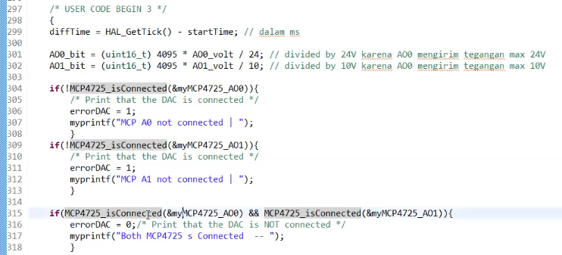

**Gambar 2.19** Konversi Volt ke Bit dan Pengecekan Koneksi DAC

Sebagai tambahan fungsi setValue pada baris 321 dan 322 (lihat gambar 3.20) berperan untuk mengirim nilai konversi bit tegangan kedalam komponen DAC. Sehingga DAC dapat mengeluarkan tegangan yang sesuai dengan tegangan yang diinginkan dalam program. Jika diringkas, kode pada baris 301 s.d 322 memiliki alur, yakni konversi tegangan (Vvolt ke bit), pengecekan koneksi komponen DAC, dan mengirimkan tegangan (dalam bit ke DAC).

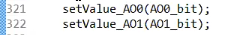

**Gambar 2.20** Mengirimkan Nilai Hasil Konversi Ke Komponen DAC

Berikutnya didefinisikan dt, yakni selisih antara diffTime dan waktu iterasi sebelumnya (lihat gambar 3.21). Dengan prevTime = HAL_GetTick(). Kemudian saat dt lebih besar daripada waktu sample (timeSampling) maka akan dijalankan program *controller* sekaligus menulis atau menyimpan data. Dalam hal ini timeSampling di-*set* 100 milidetik (ms). Maka saat iterasi waktu sekarang dikurangi waktu lalu lebih dari timeSampling maka yang dilakukan adalah mengirimkan sinyal kontrol baru.

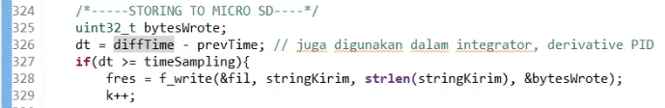

**Gambar 2.21** Definisi dt dan Penyimpanan Ke *Micro SD*

Adapun apabila perubahan *setpoint* diinginkan maka kode pada baris 332 s.d 362 dengan kondisi diffTime yang terus bertambah (lihat gambar 3.22).

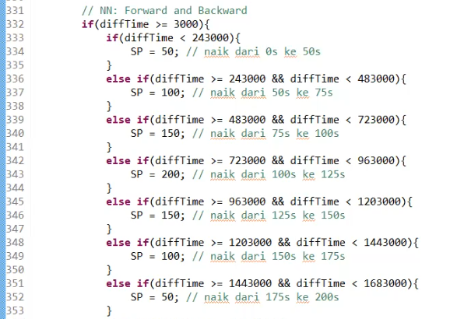

**Gambar 2.22** Pengubahan *Setpoint* dalam Kondisi yang Berbeda

Untuk diffTime lebih dari 1683000 ms maka akan dilakukan stopping, yakni--yang pertama—melakukan close file write.txt (baris 355). Kemudian pada baris 356 dilakukan *demounting* drive. Lalu menormalkan *value* DAC menjadi nol (baris358 dan 359) dan meresetpin relay (baris 360 pada gambar 3.23).

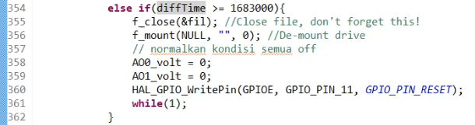

**Gambar 2.23** Penutupan *File* dan *Demounting* *Micro SD* serta Reset nilai AO dan GPIO

Kemudian beranjak ke bagian konversi pembacaan dari ADC untuk analog input (AI). Konversi tersebut akan mengubah hasil pembacaan (AO0_bit dan AO1_bit) bit dari *microcontroller* ke bentuk analog, yaitu tegangan AI dari 0-10 Volt (lihat gambar 3.24).

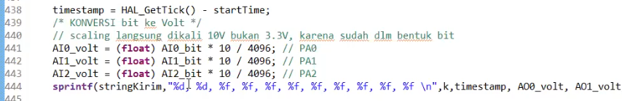

**Gambar 2.24** Konversi ADC dari Bit ke Tegangan

Pada baris selanjutnya (baris 444 pada gambar 3.25) pada gambar di bawah, dilakukan untuk proses menyimpan data ke dalam file .txt. Sebagai tambahan, pada baris 450 HAL_UART_Receive untuk mengirimkan string ke dalam uart atau serial di komputer (PC).

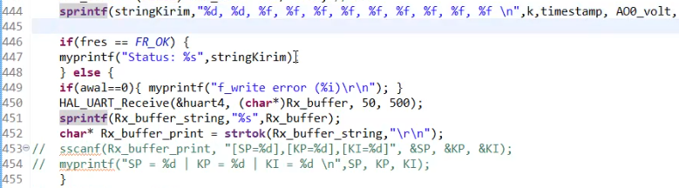

**Gambar 2.25** Penulisan atau Pengiriman *String.*

## Interface STM32

Gambar 3.26 dibawah merupakan interface.ioc, yakni **MultichanneADC.ioc**.Pada pin PA0, PA1, dan PA2 digunakan untuk komponen ADC atau analog input (lihat gambar 3.27). Namun, pin yang digunakan hanya dua saja, yakni PA0 dan PA1 sesuai dengan jumlah AI yang digunakan. Kemudian untuk PA4 s.d PA7 digunakan untuk komponen *micro* *sd*. Adapun pada pin PE(sebagai pin timer untuk komponen *relay* Berikutnya adalah pin UART4_RX dan UART4_TX digunakan untuk komunikasi serial (usb ttl) ke PC. Terakhir pin PB7 dan PB6 digunakan untuk komunikasi *microcontroller* ke komponen DAC.

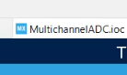

**Gambar 2.26** Tab Terbukanya MultichanneADC.ioc

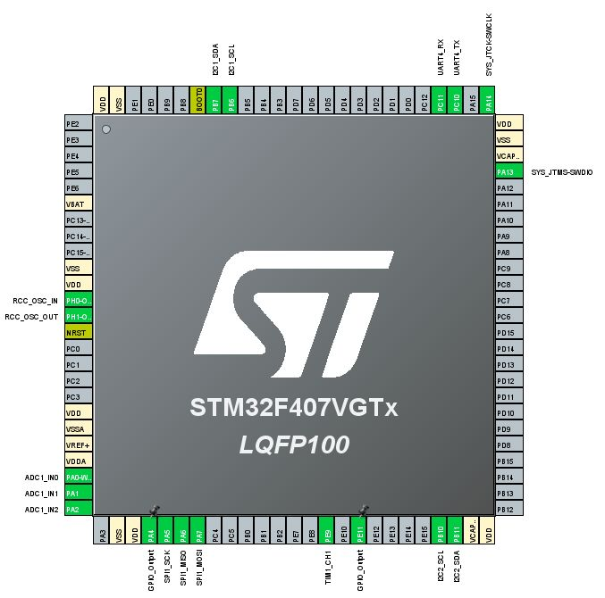

**Gambar 2.27** Pin di STM32

Sebagai tambahan, untuk melihat spesifikasi atau melakukan konfigurasi pada pin yang tersambung dengan komponen tertentu dapat dilakukan sebagai berikut. Pada *window* **MultichanneADC.ioc**¸temukan *dropdown “connectivity*”di sebelah kanan (lihat gambar 3.28)

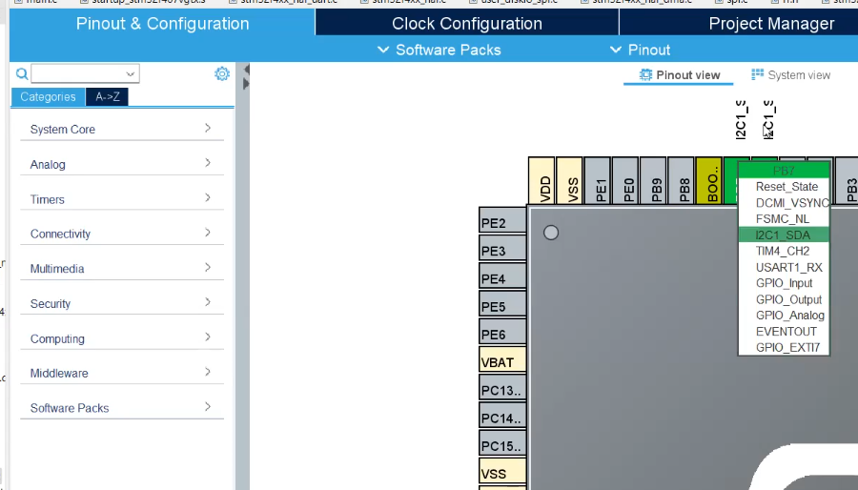

**Gambar 2.28** *Project dan Configuration*

Misalkan ingin melihat konfigurasi dari komponen I2C1 maka klik “*connectivity*” dan kemudian klik “I2C1” (gambar 3.29).

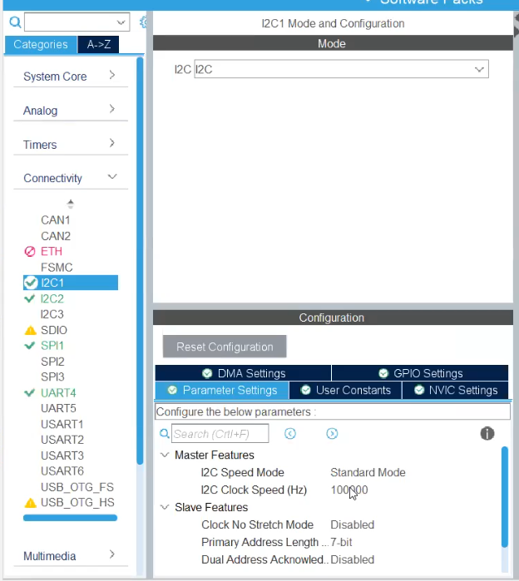

**Gambar 2.29**

# Pengoperasian Embedded System

## Pra-Pengoperasian Alat

### Konfigurasi Power Supply

Sebelum menjalankan modul diperlukan pengecekan dan konfigurasi pada power supply agar tegangan yang masuk kedalam rangkaian sesusai sehingga tidak beresiko merusak alat. Dalam melakukan konfigurasi power supply diperlukan multimeter untuk membaca tegangan dan power supply external untuk memberikan supply kedalam rangkaian. Adapun untuk langkah kalibrasi analog input sebagai berikut.

1. Lepas STM32 dari modul embedded system
2. Nyalakan modul embedded system dengan cara menghubungkan power supply external pada terminal blok “PWR” pada modul terminal.
3. Atur power supply external untuk memberikan tegangan 28.6 V.
4. Ukur tegangan keluaran DC-DC converter pada pin “OUT +” DAN “OUT -” menggunakan multimeter.
5. Lakukan adjustment tegangan dengan cara memutar trimmer pada DC-DC converter sampai tegangan output pada DC-DC converter menjadi 5 volt.
6. Apabila kalibrasi telah selesai matikan power supply
7. Lepas kabel power supply dari modul terminal dan kembalikan seperti semula.

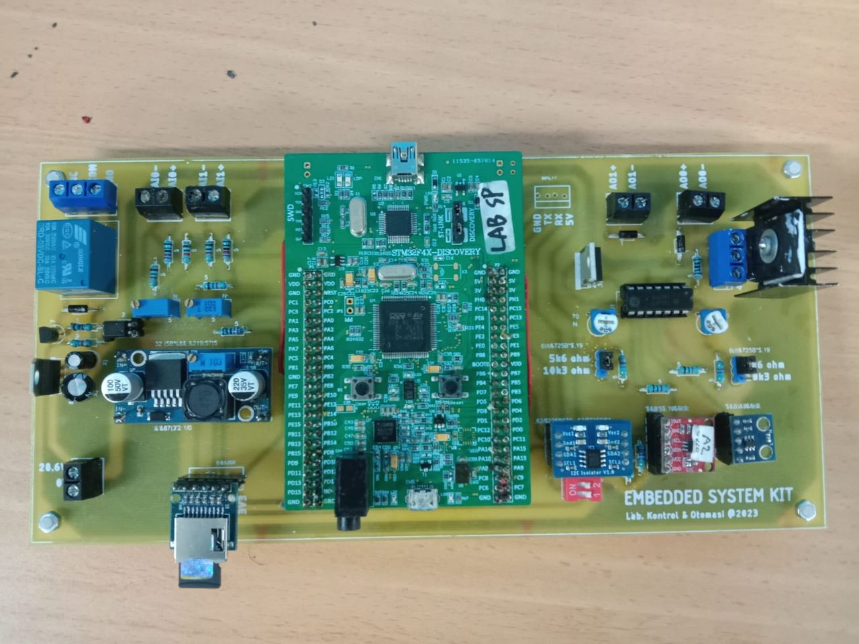

Trimmer DC-DC

Terminal Power Supply

Gambar 3.1 Lokasi Kalibrasi Power Supply

### Kalibrasi Analog Input

Sebelum menjalankan modul diperlukan pengecekan dan kalibrasi pada analog input agar sinyal yang dikirim oleh PCT dapat diterima oleh kontroler dengan benar. Sinyal yang dikirim oleh PCT berupa tegangan DC 0-10 volt harus dirubah menjadi tegagan 0-3.3 volt oleh rangkaian ADC voltage divider agar dapat terbaca oleh kontroler. Dalam melakukan kalibrasi analog input diperlukan multimeter untuk membaca tegangan dan power supply external untuk memberikan supply kedalam rangkaian. Adapun untuk langkah kalibrasi analog input sebagai berikut.

1. Pasang Mikrokontroller STM 32 pada modul kontroler.
2. Ubah selector AI0 pada modul terminal menjadi mode “EXT”.
3. Hubungkan power supply external pada terminal AI0.
4. Nyalakan power supply dan beri tegangan 10 V.
5. Pastikan mikrokontroller STM 32 dalam keadaan mati dengan cara menatur dipswitch ke posisi “DEBUG MODE”
6. Ukur tegangan pada keluaran rangkaian voltage divider dengan bantuan kabel jumper male -female, untuk jalur AI0 pengukuran pada pinout PA0 dengan ground STM32 dan untuk jalur AI1 pengukuran pada pinout PA1 dengan ground STM32 untuk AI1 seperti pada gambar 3.3.
7. Lakukan adjustment tegangan dengan cara memutar trimmer sampai tegangan pada jalur pengukuran AI0 keluaran rangkaian voltage divider menjadi 3.3 volt.
8. Apabila tenganan terukur sudah sesuai lakukan kalibrasi pada terminal AI1 dengan mengulang langkah 2-7. Matikan power supply 10V ketika melepas terminal screw AI.
9. Apabila kedua terminal sudah dikalibrasi matikan power suplly
10. Lepas kabel power supply dari terminal AI
11. Kembalikan posisi selector pada modul terminal menjadi mode “PCT.FT dan PCT.LT”.



**Selector AI1**

**Selector AI0**

Gambar 3.2 Lokasi Selector AI pada Modul Terminal



Gambar 3.3 Ilustrasi Pengukuran Tegangan pada Kalibrasi AI



**Trimmer AI1**

**Trimmer AI0**

Gambar 3.4 Lokasi Kalibrasi Voltage Divider AI

### Kalibrasi Analog Output

Sebelum menjalankan modul diperlukan pengecekan dan kalibrasi pada analog output agar sinyal yang dikirim oleh kontroler dapat diterima oleh PCT dengan benar. Sinyal kontrol yang dikirim oleh STM32 berupa sinyal bit 0-4095 dirubah terlebih dahulu menjadi tengangan 0-5 volt oleh MCP4725 pada terminal AO1 serta oleh GY4725 pada terminal AO0. Sinyal kontrol yang telah diubah menjadi analog perlu dikuatkan agar sesuai dengan spesifikasi alat (PCT-100) agar dapat menggerakkan aktuator. Pada kasus PCT-100 terdapat dua aktuator yaitu flow control valve yang membutuhkan sinyal kontrol 0-24 V dan drain valve yang membutuhkan sinyal kontrol 0-10 V. Dalam melakukan kalibrasi analog output diperlukan multimeter untuk membaca tegangan dan kabel jumper untuk menghubungkan sinyal kontrol dengan tegangan 5 V DC-DC converter.

Pada prototipe ini AO0 digunakan untuk mengontrol control valve dan AO1 untuk pump. Untuk menggerakkan control valve, diperlukan sinyal kontrol 0-22V serta arus hingga 1.2 A. sedangkan pump membutuhkan tegangan 0-10V. kalibrasi keduanya dilakukan secara terpisah seperti ditunjukkan oleh prosedur di bawah ini.

***Kalibrasi AO0 / FV (Control Valve)***

1. Lepas STM32 dari modul embedded system
2. Lepas DAC (GY4725) dari modul kontroler.
3. Hubungkan power supply external ke terminal blok PWR pada modul terminal dan beri tegangan 28.6 V.
4. Ubah posisi selector AO0 pada modul terminal menjadi mode “EXT”.
5. Jumper pin output +5v dc-dc converter ke pin header female ‘OUT’ dari GY4725 (AO0) menggunakan kabel jumper male-female pada PCB modul kontroler.

|  |
| --- |
| Pin “OUT +” dari DC-DC Converter terhubung dengan pin “OUT” dari header GY4725. Sedangkan, pin “OUT -” dari DC-DC Converter terhubung dengan pin “GND” dari header GY4725. |

1. Pada modul kontroler, posisikan selektor pada posisi label 5k6.
2. Matikan PSU kemudian hubungkan control valve ke terminal block AO0 pada modul terminal. Pemasangan kabel control valve ditunjukkan seperti pada gambar 3.8.
3. Ukur tegangan pada terminal output AO0.

|  |
| --- |
| Tips:  Pada saat menghubungkan dengan beban, terkadang tegangan pada power supply turun (terlihat dari display PSU atau tegangan PWR) disertai bunyi kontaktor PSU. Hal ini disebabkan oleh fitur constant current pada power supply. Ketika arus yang menuju beban berlebih dari batas atas constant current, tegangan PSU tidak dapat naik. Arus konstan ini berakibat valve tidak dapat membuka sepenuhnya.  Untuk mengatasi hal ini, naikan batas atas constant current dengan memutar knob “CURRENT” power supply hingga tegangan output PSU kembali ke 28.6V. Arus yang disuplai berbanding lurus dengan bukaan valve. |

1. Lakukan adjustment tegangan dengan cara memutar trimmer AO0 sampai tegangan pada keluaran terminal block AO0 menjadi 22 volt, yaitu tegangan maksimal output yang diinginkan (di kasus ini yakni tegangan kontrol maksimal flow control valve PCT-100).
2. Matikan power supply apabila tegangan terukur sudah sesuai.
3. Lepas kabel jumper dan kembalikan GY4725 pada kondisi semula.

***Kalibrasi AO1 / Pump***

1. Lepas STM32 dari modul embedded system
2. Lepas DAC (MCP4725) dari modul kontroler.
3. Hubungkan power supply external ke terminal blok PWR pada modul terminal dan beri tegangan 28.6 V.
4. Ubah posisi selector AO1 pada modul terminal menjadi mode EXT.
5. Jumper pin output +5v dc-dc converter ke pin header female ‘OUT’ dari MCP4725 (AO1) menggunakan kabel jumper male-female.

|  |
| --- |
| Pin “OUT +” dari DC-DC Converter terhubung dengan pin “OUT” dari header MCP4725. Sedangkan, pin “OUT -” dari DC-DC Converter terhubung dengan pin “GND” dari header MCP4725. |

1. Pada modul kontroler, posisikan selektor AO1 pada posisi label 5k6.
2. Ukur tegangan pada terminal output AO1.
3. Lakukan adjustment tegangan dengan cara memutar trimmer AO1 sampai tegangan pada keluaran terminal block AO1 menjadi 10 volt, yaitu tegangan maksimal output yang diinginkan (di kasus ini yakni tegangan kontrol maksimal pump PCT-100).
4. Matikan power supply apabila tegangan terukur sudah sesuai.
5. Lepas kabel jumper dan kembalikan MCP4725 pada kondisi semula.
6. Kembalikan selector AO1 pada modul terminal ke mode “PCT.PUMP”
7. Pasang mikrokontroler untuk mulai memprogram.



**Selector AO0**

**Selector AO1**

Gambar 3.5 Lokasi Selector AO pada Modul Terminal



**Selector AO0**

**Selector AO1**

**Trimmer**

**AO1**

**Trimmer**

**AO0**

Gambar 3.6 Lokasi Kalibrasi AO

## Pengkabelan

Setelah semua sistem telah dikalibrasi dan dikonfigurasi dilakukan pengkabelan atau wiring untuk menghubungkan PCT ke modul terminal dan modul terminal ke modul kontroler. Untuk melakukan wiring dibutuhkan obeng untuk membuka dan mengencangkan kembali terminal blok. Adapun langkah langkah yang dibutuhkan sebagai berikut.

1. Hubungkan kabel yang berada dibalik modul konektor ke terminal blok modul kontroler sesuai dengan label yang berada pada masing-masing modul.
2. Pasangkan Kabel power dari power supply external ke terminal “PWR” (pastikan kutub posif dan negatif tidak tertukar).
3. Hubungkan konektor male DB25 dari PCT ke konektor female DB25 yang berada Di modul konektor.
4. Kencangkan baut yang berada pada konektor DB25 agar tidak mudah terlepas.
5. Hubungkan control valve ke terminal blok AO0 menggunakan kabel buaya (pastikan kutub posif dan negatif tidak tertukar).
6. Atur posisi Selector AI pada posisi PCT.FT atau PCT.LT (sebelah kanan)
7. Atur posisi Selector AO0 ke posisi ext FV (sebelah kiri)
8. Nyalakan power supply external dan beri tegangan sebesar 28.6 V.



**Terminal Block**

**Selector**

**Connector DB25**

Gambar 3.7 Penjelasan Modul Konektor

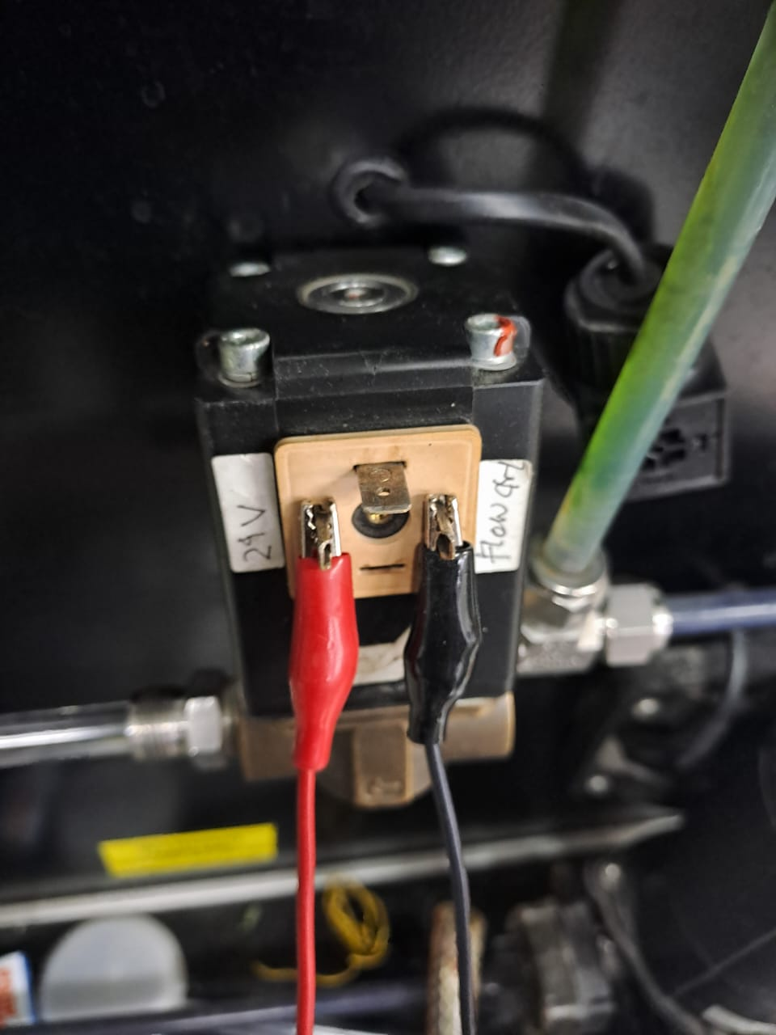

**-**

**+**

Gambar 3.8 Pengkabelan Control Valve

## Pengoperasian alat

Saat akan menjalankan modul embedded terdapat prosedur yang harus dilakukan agar sistem dapat berjalan dengan lancar dan sesuai. Berikut merupakan prosedur dalam penggunaan modul embedad yang harus dilakukan.

1. Pastikan modul telah terkalibrasi (lihat subbab pra-pengoperasian alat).
2. Pastikan modul telah terpasang dengan sesuai (lihat subbab pengkabelan)
3. Lepas STM 32 dari modul kontroler
4. Compile program yang telah dibuat dan tanamkan pada STM32.
5. Pasang kembali STM32 pada modul kontroler.
6. Pastikan microSD telah terpasang pada data logger
7. Nyalakan embedded system dengan menghubungkan power supply dengan memberi tegangan 28.6 V.

# Troubleshooting

## Tegangan Pembacaan ADC Tidak Sesuai

Tegangan pembacaan ADC yang tidak sesuai diketahui dengan memberikan tegangan supply 10V ke modul analog input (AI). Kegagalan ini tampak pada program debug “Live Expression” variable AI0_bit atau AI1_bit yang tidak menunjukkan kesesuaian 10V (4096 bit).

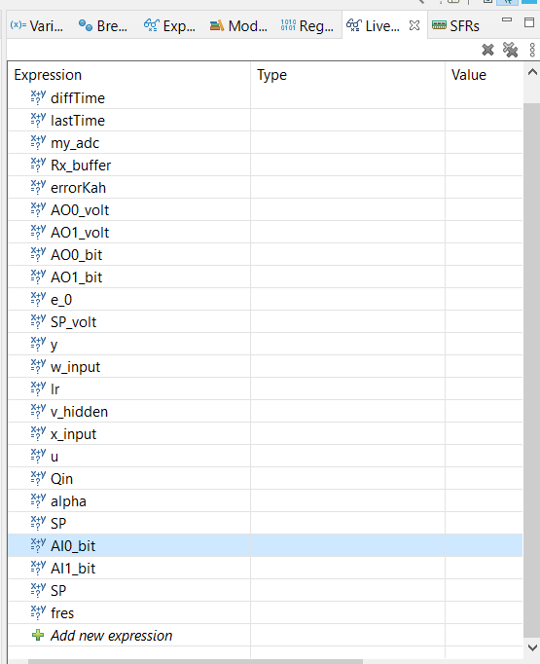

Gambar 4.1. Live Expression AO0_volt dan AO1_volt

Solusi permasalahan ini yakni mengecek kembali konversi tegangan power supply ke mikrokonroller, tegangan pembacaan analog input dengan cara mengatur trimmer. Berikut merupakan diagram alir yang menunjukkan proses konversi untuk pembacaan tegangan.

Input Tegangan (0-10V)

Voltage Divider

(0-3.3V)

ADC Bit Microcontroller

(0-4096)

ADC volt Microcontroller

(0-10V)

Gambar 4.2. Diagram Alir Konversi Tegangan Input

## Address DAC MCP4725 Tidak Terbaca

Pastikan GY 0x61 dan MCP 0x60 terpasang dengan benar dan tidak terbalik. Jangan run program ketika laptop terpasang charger karena akan menimbulkan aliran ground ganda. Langkah dengan debugging melalui window Live Expression debug pada variable errorDAC. Apabila terindikasi adanya kegagalan pembacaan address errorDAC=1 dan text “MCP not connected” pada komunikasi serial. Program untuk mengidentifikasi error address DAC diberikan pada gambar berikut.

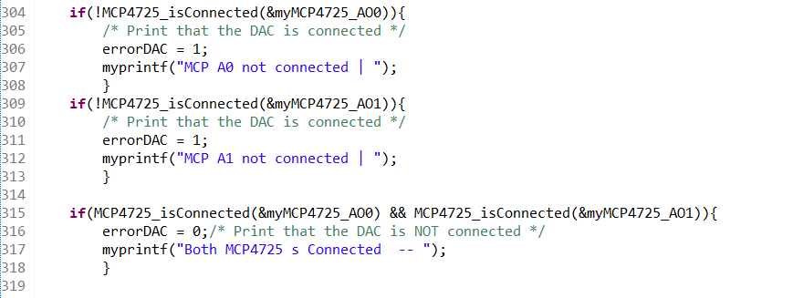

Gambar 4.3. Kode Identifikasi errorDAC

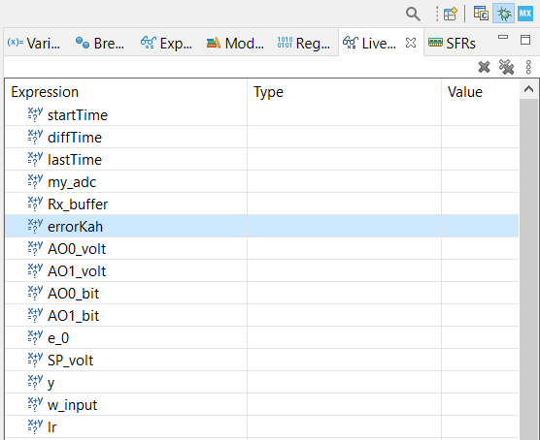

Gambar 4.4. Live Expression errorDAC

Selain itu, error address dapat dilihat pada serial monitor pada COM USB-TTL. Error address ini dapat diselesaikan dengan menghentikan run program/debug, mencabut keseluruhan supply USB STM dan power supply external, kemudian menyalakan prototype kembali.

## Kartu SD Tidak Terdeteksi

Kartu SD tidak terdeteksi ditandai dengan tidak adanya tegangan keluaran pada terminal analog output setelah sekian lama menggunakan voltmeter (misal. pada program baru berjalan setelah 3 detik). Hal ini dapat diselesaikan dengan menekan tombol reset button pada STM32 untuk menjalankan ulang program. Kemungkinan lain yang dapat terjadi dikarenakan sekuen error DAC mendahului sekuen penulisan ke microSD. Solusinya yakni menyelesaikan permasalahan DAC terlebih dahulu.

## Data TXT pada MicroSD Tidak Muncul Setelah Running

Jika data yang terbaca pada mikro SD terjadi masalah maka diperlukan pengambilan data ulang. Langkah lain yang dapat dicoba ialah memperbaiki baris kode if (diffTime < _waktu_){. Hindari penggunaan HAL_Delay() atau delay() karena eksekusi program akan dipaksa berhenti untuk beberapa saat.

## Tegangan MOSFET IRFP250 tidak berubah saat Adjustment

Tegangan Power Mosfer IRFP250 tidak berubah setelah adjustment dapat disebabkan adanya kerusakan pada bahan semikonduktor Mosfet. Langkah yang diperlukan yakni mengganti Mosfet dengan tipe atau spesifikasi yang sama.

## MOSFET IRFP250 Overheat atau Berbau

Kejadian overheat merupakan kondisi yang wajar apabila arus drain-source Mosfet mencapai lebih dari 0.5A. Untuk meminimisasi temperature disipasi ini, diberikan kipas 12V. Langkah berupa memvalidasi dengan pengukuran arus beban perlu dilakukan. Percobaan yang telah dilakukan untuk tugas akhir sebelumnya memperlihatkan bahwa Mosfet ini mampu mengalirkan arus hingga 1.2A. Apabila dijumpai Mosfet berbau, aliran angin dapat diperbesar dengan mengganti kipas.